TUGAS REVIEW PERANGKAT KERAS MATA KULIAH DASAR SISTEM KOMPUTER
NAMA: Allifa Maulani
NIM: 2500018129
KELAS: C
LINK GITHUB:
No. | NAMA HARDWARE | GAMBAR HARDWARE | SPESIFIKASI | ULASAN/REVIEW | KETERANGAN
1 | Dynamic Microphone | 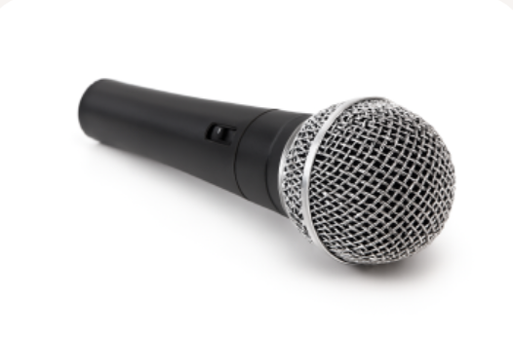 | Polar pattern: biasanya cardioid (menangkap suara dari depan, menolak dari belakang).  Frequency response: sekitar 50 Hz – 15 kHz (cukup untuk vokal dan instrumen live). | Kelebihan:  Tahan banting, tidak butuh phantom power.  Kekurangan:  Output relatif kecil, kurang ideal untuk rekaman profesional, rentang frekuensi terbatas. | Dynamic microphone adalah pilihan paling praktis untuk panggung dan penggunaan sehari-hari, dengan reputasi sebagai perangkat keras yang awet, sederhana, dan bisa diandalkan.
2 | Condenser Microphone | 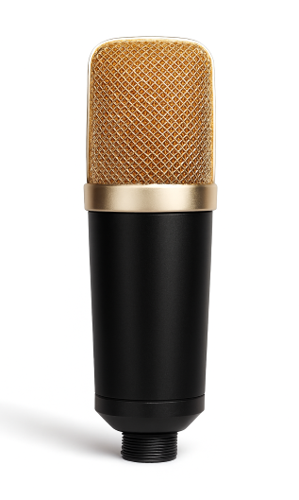 | Prinsip kerja: menggunakan membran tipis dan pelat konduktif yang membentuk kapasitor, mengubah getaran suara menjadi sinyal listrik. | Kelebihan:  Suara detail, jernih, dan profesional.  Rentang frekuensi luas.  Ideal untuk rekaman studio, podcast, dan streaming.  Kekurangan:  Membutuhkan phantom power. | Condenser microphone adalah pilihan utama untuk rekaman studio dan produksi konten profesional karena kualitas suara yang detail dan jernih. Namun, ia kurang cocok untuk panggung live karena rapuh dan membutuhkan phantom power.
3 | Shotgun Microphone | 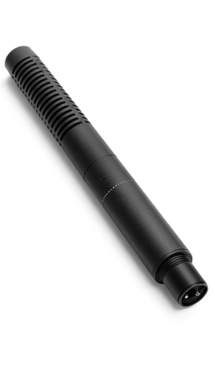 | Teknologi inti:  Menggunakan tabung panjang dengan interference tube berisi ventilasi untuk menyaring suara dari samping.  Frequency response: umumnya 40 Hz – 20 kHz cukup lebar untuk menangkap suara natural. | Kelebihan:  Sangat directional (fokus pada suara di depan).  Cocok untuk outdoor recording.  Suara jernih dan profesional.  Kekurangan:  Kurang efektif di ruangan kecil (pantulan suara bisa mengganggu).  Perlu diarahkan dengan presisi.  Lebih mahal dibanding mic umum. | Shotgun microphone adalah keras yang sangat cocok untuk produksi video, film dan liputan outdoor karena kemampuannya menangkap suara dari arah depan dengan jelas sambil menolak noise dari samping.
4 | Lavalier Microphone | 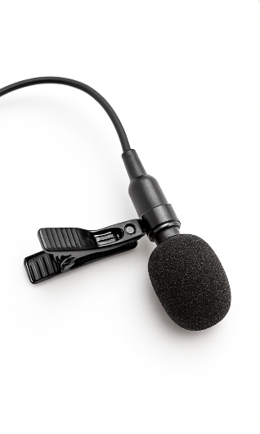 | Bentuk: kecil, ringan, biasanya dijepit di pakaian (clip-on).  Polar pattern: umumnya omnidirectional (menangkap suara dari segala arah), tetapi ada juga versi cardioid.  Frequency response: sekitar 20 Hz – 20 kHz (cukup lebar untuk suara manusia). | Kelebihan: praktis dan ringan.  Cocok untuk presentasi, wawancara, siaran TV, dan video Youtube.  Kekurangan:  Mudah menagkap noise dari pakaian.  Suara kurang natural dibanding condenser studio. | Lavalier microphone adalah perangkat keras yang sangat praktis untuk presentasi, wawancara, dan produksi video karena bentuknya kecil dan tidak mencolok.

